第1章中文版Windows XP简介

主 要 内 容

主 要 内 容

主 要 内 容

主 要 内 容

主 要 内 容

主 要 内 容

主 要 内 容

主 要 内 容

主 要 内 容

主 要 内 容

主 要 内 容

主 要 内 容

主 要 内 容

主 要 内 容

主 要 内 容

主 要 内 容

- 认识中文版Windows XP
- 认识及操作桌面
- 使用任务栏
- 认识及操作窗口
- 使用对话框
- 中文版Windows XP的退出

本章导读
中文版Windows XP作为一个全新的操作系统，与以往Windows 版本相比有许多不同的地方，在第1章中将重点讲解系统的基本操作，使计算机初级用户能进行基本的操作，而使计算机的中高级用户能够快速地掌握系统的新增功能。

1.1 认识中文版Windows XP
Microsoft公司自从推出Windows 95获得巨大成功之后，在近几年又陆续推出了Windows 98、Windows 2000以及Windows me三种用于PC机的操作系统，各种版本的操作系统都以其直观的操作界面、强大的功能使众多的计算机用户能够方便快捷地使用自己的计算机，为人们的工作和学习提供了很大的便利。
Microsoft公司于2001年又推出了其最新的操作系统——中文版Windows XP，这次不再按照惯例以年份数字为产品命名，XP是Experience（体验）的缩写，Microsoft公司希望这款操作系统能够在全新技术和功能的引导下，给Windows的广大用户带来全新的操作系统体验。根据用户对象的不同，中文版Windows XP可以分为家庭版的Windows XP Home Edition和办公扩展专业版的Windows XP Professional。
中文版Windows XP采用的是Windows NT/2000的核心技术，运行非常可靠、稳定而且快速，为用户的计算机的安全正常高效运行提供了保障。
中文版Windows XP不但使用更加成熟的技术，而且外观设计也焕然一新，桌面风格清新明快、优雅大方，用鲜艳的色彩取代以往版本的灰色基调，使用户有良好的视觉享受。
中文版Windows XP系统大大增强了多媒体性能，对其中的媒体播放器进行了彻底的改造，使之与系统完全融为一体，用户无需安装其他的多媒体播放软件，使用系统的“娱乐”功能，就可以播放和管理各种格式的音频和视频文件。
总之，在新的中文版Windows XP系统中增加了众多的新技术和新功能，使用户能轻松地完成各种管理和操作。

1.2 认识及操作Windows XP桌面
“桌面”就是在安装好中文版Windows XP后，用户启动计算机登录到系统后看到的整个屏幕界面，它是用户和计算机进行交流的窗口，上面可以存放用户经常用到的应用程序和文件夹图标，用户可以根据自己的需要在桌面上添加各种快捷图标，在使用时双击图标就能够快速启动相应的程序或文件。
通过桌面，用户可以有效地管理自己的计算机，与以往任何版本的Windows相比，中文版Windows XP桌面有着更加漂亮的画面、更富个性的设置和更为强大的管理功能。

1.2.1 桌面图标
当用户安装好中文版Windows XP第一次登录系统后，可以看到一个非常简洁的画面，在桌面的右下角只有一个回收站的图标，并标明了Windows XP的标志及版本号，如图1.1所示。
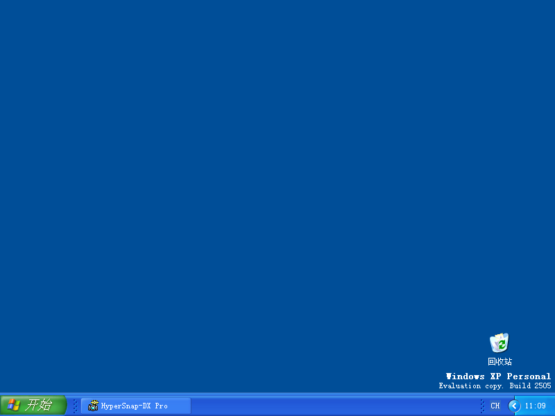

图1.1 系统默认的桌面
如果用户想恢复系统默认的图标，可执行下列操作：
（1）右击桌面，在弹出的快捷菜单中选择“属性”命令。
（2）在打开的“显示属性”对话框中选择“桌面”选项卡。
（3）单击“自定义”按钮，这时会打开“桌面项目”对话框。
（4）在“桌面图标”选项组中选中“我的电脑”、“网上邻居”等复选框，单击“确定”按钮返回到“显示属性”对话框中。
（5）单击“应用”按钮，然后关闭该对话框，这时用户就可以看到系统默认的图标。

1．桌面上的图标说明
“图标”是指在桌面上排列的小图像，它包含图形、说明文字两部分，如果用户把鼠标放在图标上停留片刻，桌面上会出现对图标所表示内容的说明或者是文件存放的路径，双击图标就可以打开相应的内容。
·“我的文档”图标：它用于管理“我的文档”下的文件和文件夹，可以保存信件、报告和其他文档，它是系统默认的文档保存位置。
·“我的电脑”图标：用户通过该图标可以实现对计算机硬盘驱动器、文件夹和文件的管理，在其中用户可以访问连接到计算机的硬盘驱动器、照相机、扫描仪和其他硬件以及有关信息。
·“网上邻居”图标：该项中提供了网络上其他计算机上文件夹和文件访问以及有关信息，在双击展开的窗口中用户可以进行查看工作组中的计算机、查看网络位置及添加网络位置等工作。
·“回收站”图标：在回收站中暂时存放着用户已经删除的文件或文件夹等一些信息，当用户还没有清空回收站时，可以从中还原删除的文件或文件夹。
·“Internet Explorer”图标：用于浏览互联网上的信息，通过双击该图标可以访问网络资源。

2．创建桌面图标
桌面上的图标实质上就是打开各种程序和文件的快捷方式，用户可以在桌面上创建自己经常使用的程序或文件的图标，这样使用时直接在桌面上双击即可快速启动该项目。
创建桌面图标可执行下列操作：
（1）右击桌面上的空白处，在弹出的快捷菜单中选择“新建”命令。
（2）利用“新建”命令下的子菜单，用户可以创建各种形式的图标，比如文件夹、快捷方式、文本文档等等，如图1.2所示。
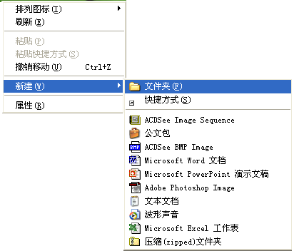

图1.2 “新建”命令
（3）当用户选择了所要创建的选项后，在桌面会出现相应的图标，用户可以为它命名，以便于识别。
其中当用户选择了“快捷方式”命令后，出现一个“创建快捷方式”向导，该向导会帮助用户创建本地或网络程序、文件、文件夹、计算机或Internet地址的快捷方式，可以手动键入项目的位置，也可以单击“浏览”按钮，在打开的“浏览文件夹”窗口中选择快捷方式的目标，确定后，即可在桌面上建立相应的快捷方式。

3．图标的排列
当用户在桌面上创建了多个图标时，如果不进行排列，会显得非常凌乱，这样不利于用户选择所需要的项目，而且影响视觉效果。使用排列图标命令，可以使用户的桌面看上去整洁而富有条理。
用户需要对桌面上的图标进行位置调整时，可在桌面上的空白处右击，在弹出的快捷菜单中选择“排列图标”命令，在子菜单项中包含了多种排列方式，如图1.3所示。
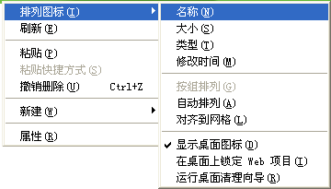

图1.3 “排列图标”命令
·名称：按图标名称开头的字母或拼音顺序排列。
·大小：按图标所代表文件的大小的顺序来排列。
·类型：按图标所代表的文件的类型来排列。
·修改时间：按图标所代表文件的最后一次修改时间来排列。
当用户选择“排列图标”子菜单其中几项后，在其旁边出现“√”标志，说明该选项被选中，再次选择这个命令后，“√”标志消失，即表明取消了此选项。
如果用户选择了“自动排列”命令，在对图标进行移动时会出现一个选定标志，这时只能在固定的位置将各图标进行位置的互换，而不能拖动图标到桌面上任意位置。
而当选择了“对齐到网格”命令后，如果调整图标的位置时，它们总是成行成列地排列，也不能移动到桌面上任意位置。
选择“在桌面上锁定Web项目”可以使用活动的Web页变为静止的图画。
当用户取消了“显示桌面图标”命令前的“√”标志后，桌面上将不显示任何图标。

4．使用清理桌面向导
如果用户在桌面上创建了多个快捷方式，有的最近不需要使用，用户可以启动“桌面清理向导”来清理桌面，将不常使用的快捷方式放到一个名为“未使用的桌面快捷方式”文件夹中。
使用清理桌面向导，可参考下列操作：
（1）在使用“桌面清理向导”进行操作时，用户可以在桌面空白处右击，在弹出的快捷菜单中选择“排列图标”｜“运行桌面清理向导”命令。
（2）这时将弹出“清理桌面向导”之一对话框，帮助用户清理计算机系统的桌面，如图1.4所示，单击“下一步”按钮继续。
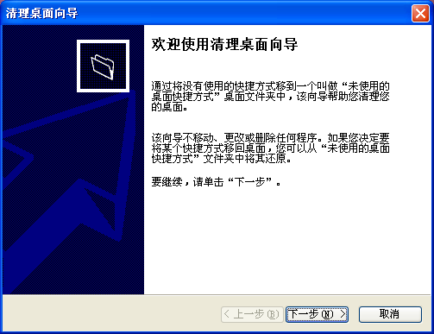

图1.4 “清理桌面向导”之一对话框
（3）在弹出的“清理桌面向导”之二对话框中，用户可以选择需要清理的快捷方式，所选择的快捷方式将被移动到“未使用的桌面快捷方式”文件夹，如图1.5所示。
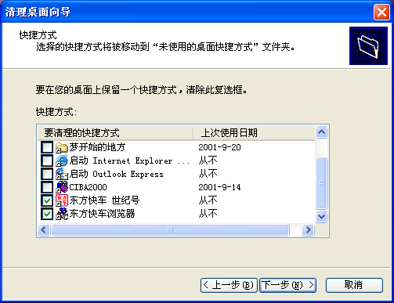

图1.5 “清理桌面向导”之二对话框
（4）当用户根据向导提示操作完成后，所选的快捷方式在桌面上消失，而在桌面上出现一个“未使用的桌面快捷方式”文件夹。
该向导不会移动、更改或删除任何程序，只是将其快捷方式暂时放入了一个名为“未使用的桌面快捷方式”文件夹中。
（5）如果用户需要撤消以前的操作，使清理掉的快捷方式重新恢复到桌面，可以在桌面上双击“未使用的桌面快捷方式”文件夹，在“未使用的桌面快捷方式”对话框中选择“编辑”∣“撤消移动”命令，即可还原已清理的快捷方式，如图1.6所示。
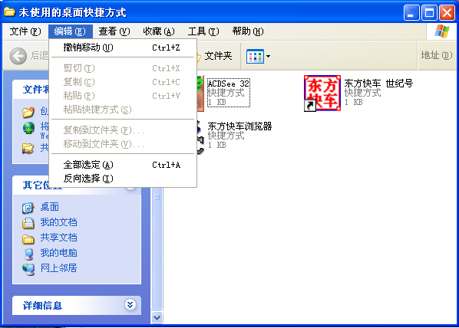

图1.6 撤消清理

5．图标的重命名与删除
若要给图标重新命名，可执行下列操作：
（1）在该图标上右击。
（2）在弹出的快捷菜单中选择“重命名”命令，如图1.7所示。
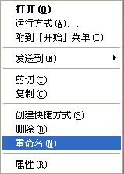

图1.7 “重命名”命令
（3）当图标的文字说明位置呈反色显示时，用户可以输入新名称，然后在桌面上任意位置单击，即可完成对图标的重命名。
桌面的图标失去使用的价值时，就需要删掉。同样，在所需要删除的图标上右击，在弹出的快捷菜单中执行“删除”命令。
用户也可以在桌面上选中该图标，然后在键盘上按下“Delete”键直接删除。
当选择删除命令后，系统会弹出一个对话框询问用户是否确实要删除所选内容并移入回收站。用户单击“是”，删除生效，单击“否”或者是单击对话框的关闭按钮，此次操作取消。
当然，在桌面上右击图标所弹出的快捷菜单中还有别的选项，而且每个图标的内容也有所不同，在以后的章节中逐步详细讲到，这里不作过多的讲述。

1.2.2 显示属性
在中文版Windows XP系统中为用户提供了设置个性化桌面的空间，系统自带了许多精美的图片，用户可以将它们设置为墙纸；通过显示属性的设置，用户还可以改变桌面的外观，或选择屏幕保护程序，还可以为背景加上声音，通过这些设置，可以使用户的桌面更加赏心悦目。
在进行显示属性设置时，可以在桌面上的空白处右击，在弹出的快捷菜单中选择“属性”命令，这时会出现“显示属性”对话框，在其中包含了五个选项卡，用户可以在各选项卡中进行个性化设置。
（1）在“主题”选项卡中用户可以为背景加一组声音，在“主题”选项中单击向下的箭头，在弹出的下拉列表框中有多种选项。
（2）在“桌面”选项卡中用户可以设置自己的桌面背景，在“背景”列表框中，提供了多种风格的图片，可根据自己的喜好来选择，也可以通过浏览的方式从已保存的文件中调入自己喜爱的图片，如图1.8所示。
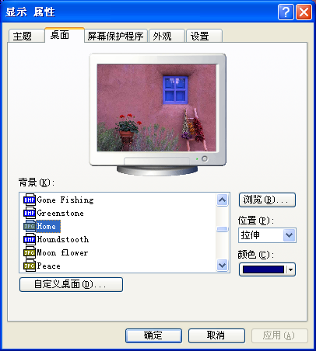

图1.8 “桌面”选项卡
单击“自定义桌面”按钮，将弹出“桌面项目”对话框，在“桌面图标”选项组中可以通过对复选框的选择来决定在桌面上图标的显示情况。
用户可以对图标进行更改，当选择一个图标后，单击“更改图标”按钮，出现“更改图标”对话框，如图1.9所示。
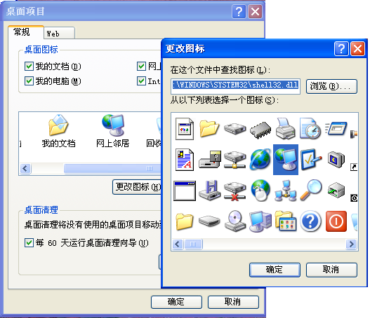

图1.9 “桌面项目”及“更改图标”对话框
用户可以在其中选择自己所喜爱的图标，也可以单击“浏览”按钮，在弹出的对话框中进一步查找自己喜欢的图标。当选定图标后，单击“确定”按钮，即可应用所选图标。
用户不但可以将各种格式的图片设置为桌面，如果用户连上了Internet，而且从网上下载保存了很多精美的网页，也可以将活动的网页设置为桌面背景，具体操作如下：
① 在“桌面项目”对话框中，单击“Web”标签切换到“Web”选项卡，如图1.10所示。
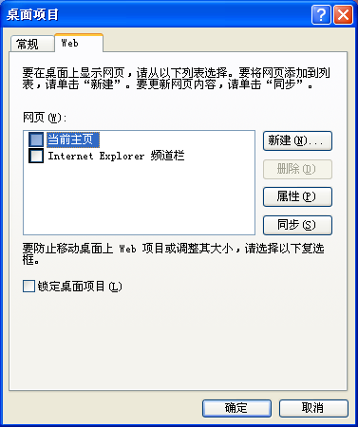

图1.10 “Web”选项卡
② 用户可以在“网页”列表框中选择某网页，单击“属性”按钮可以对它的属性进行查看。
③ 单击“同步”按钮，当前桌面上的网页将和互联网上的保持一致，这样可以更新现有的网页。
④ 当用户需要在“网页”列表框中添加一个活动网页时，单击“新建”按钮，这时弹出“新建桌面项目”对话框，如图1.11所示。
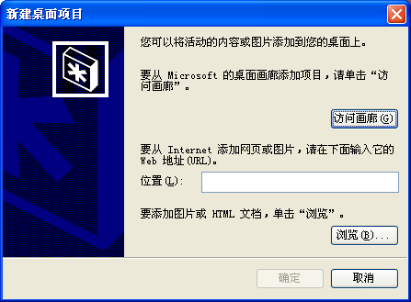

图1.11 “新建桌面项目”对话框
⑤ 用户可以在“位置”文本框中输入所要添加的网页或图片的Web地址，然后单击“确定”按钮，即可从网上得到活动的内容或图片，也可以单击“浏览”直接添加已下载好的网页。
（3）当用户暂时不对计算机进行任何操作时，可以使用“屏幕保护程序”将显示屏幕屏敝掉，这样可以节省电能，有效地保护显示器，并且防止其他人在计算机上进行任意的操作，从而保证数据的安全。
选择“屏幕保护程序”选项卡，在“屏幕保护程序”下拉列表框中提供了各种静止和活动的样式，当用户选择了一种活动的程序后，如果对系统默认的参数不满意，可以根据自己的喜爱来进一步设置。
如果用户要调整监视器的电源设置来节省电能，单击“电源”按钮，可打开“电源选项属性”对话框，可以在其中制定适合自己的节能方案。
（4）在“外观”选项卡中，用户可以改变窗口和按钮的样式，系统提供了三种色彩方案：橄榄绿、蓝色和银色，默认的是蓝色，在“字体”下拉列表框中可以改变标题栏上字体显示的大小。
用户单击“效果”按钮就可以打开“效果”对话框，在这个对话框中可以为菜单和工具提示使用过渡效果，可以使屏幕字体的边缘更平滑，尤其是对于液晶显示器的用户来说，使用这项功能，可以大大地增加屏幕显示的清晰度。
除此之外，用户还可以使用大图标、在菜单下设置阴影显示等等。
（5）显示器高显示清晰的画面，不仅有利于用户观察，而且会很好地保护视力，特别是对于一些专业从事图形图像处理的用户来说，对显示屏幕分辨率的要求是很高的，在“显示属性”对话框中切换到“设置”选项卡，可以在其中对高级显示属性进行设置，如图1.12所示。
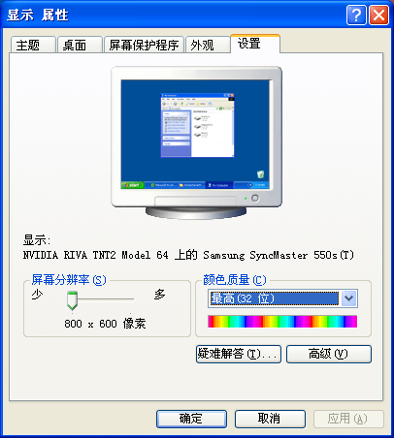

图1.12 “设置”选项卡
在“屏幕分辨率”选项中，用户可以拖动小滑块来调整其分辨率，分辨率越高，在屏幕上显示的信息越多，画面就越逼真。在“颜色质量”下拉列表框中有：中（16位）、高（24位）和最高（32位）三种选择。显卡所支持的颜色质量位数越高，显示画面的质量越好。用户在进行调整时，要注意自己的显卡配置是否支持高分辨率，如果盲目调整，则会导致系统无法正常运行。
单击“高级”按钮，弹出一个当前显示属性对话框，在其中有关于显示器及显卡的硬件信息和一些相关的设置，如图1.13所示。
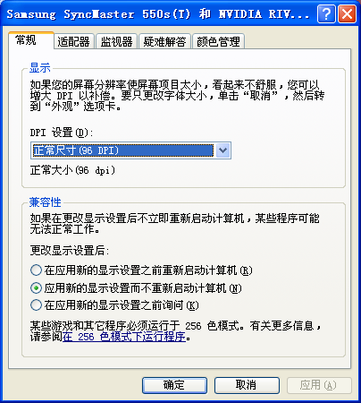

图1.13 “常规”选项卡
在“常规”选项卡中，如果把屏幕分辨率调整得使屏幕项目看起来太小，可以通过增大DPI（分辨率单位：像素每英寸）的方式来补偿，正常尺寸为96dpi。
如果在更改显示设置后不立即重新启动计算机，某些程序可能无法正常工作，用户可以在“兼容性”选项中设置更改显示后的处理办法。
在“适配器类型”选项卡中，显示了显示适配器的类型，以及适配器的其他相关信息，包括芯片类型、内存大小等等。单击“属性”按钮，弹出“适配器”属性对话框，用户可以在此查看适配器的使用情况，还可以进行驱动程序的更新。
在“监视器”选项卡中，同样有监视器的类型、属性信息，用户可以进行刷新率的设置。
在“疑难解答”选项卡中，可以设置有助于用户诊断与显示有关的问题。在“硬件加速”选项组中，用户可以通过手动控制硬件所提供的加速和性能级别，一般启用全部加速功能。

1.3 了解任务栏
任务栏是位于桌面最下方的一个小长条，它显示了系统正在运行的程序和打开的窗口、当前时间等内容，用户通过任务栏可以完成许多操作，而且也可以对它进行一系列的设置。

1.3.1 任务栏的组成
任务栏可分为“开始”菜单按钮、快速启动工具栏、窗口按钮栏和通知区域等几部分，如图1.14所示。

图1.14 任务栏
·“开始”菜单按钮：单击此按钮，可以打开“开始”菜单，在用户操作过程中，要用它打开大多数的应用程序，详细内容会在以后的章节中讲到。
·快速启动工具栏：它由一些小型的按钮组成，单击可以快速启动程序，一般情况下，它包括网上浏览工具Internet Explorer图标、收发电子邮件的程序Outlook Express图标和显示桌面图标等。
·窗口按钮栏：当用户启动某项应用程序而打开一个窗口后，在任务栏上会出现相应的有立体感的按钮，表明当前程序正在被使用，在正常情况下，按钮是向下凹陷的，而把程序窗口最小化后，按钮则是向上凸起的，这样可以使用户观察更方便。
·语言栏：在此用户可以选择各种语言输入法，单击“”按钮，在弹出的菜单中进行选择可以切换为中文输入法，语言栏可以最小化以按钮的形式在任务栏显示，单击右上角的还原小按钮，它也可以独立于任务栏之外。
如果用户还需要添加某种语言，可在语言栏任意位置右击，在弹出的快捷菜单中选择“设置”命令，即可打开“文字服务和输入语言”对话框，用户可以进行设置默认输入语言，对已安装的输入法进行添加、删除，添加世界各国的语言以及设置输入法切换的快捷键等操作，如图1.15所示。
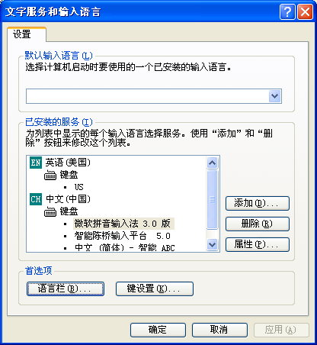

图1.15 “文字服务和输入语言”对话框
·隐藏和显示按钮：按钮“”的作用是隐藏不活动的图标和显示隐藏的图标。如果用户在任务栏属性中选择“隐藏不活动的图标”复选框，系统会自动将用户最近没有使用过的图标隐藏起来，以使任务栏的通知区域不至于很杂乱，它在隐藏图标时会出现一个小文本框提醒用户。
·音量控制器：即桌面上小喇叭形状的按钮，单击它后会出现一个音量控制对话框，用户可以通过拖动上面的小滑块来调整扬声器的音量，当选择“静音”复选框后，扬声器的声音消失，如图1.16所示。
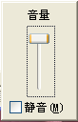

图1.16 音量按钮器
当用户双击音量控制器按钮或者右击该按钮，在弹出的快捷菜单中选择“打开音量控制”命令，可以打开“音量控制”窗口，用户可以调整音量控制、波形、软件合成器等各项内容，如图1.17所示。
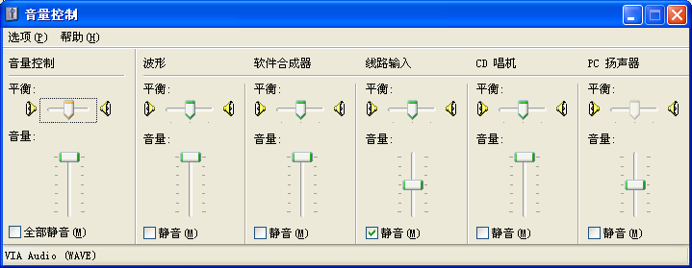

图1.17 “音量控制”窗口
当用户右击音量控制器按钮，在弹出的快捷菜单中执行“调整音频属性”命令，打开“声音和音频设备属性”对话框，在其中显示了有关音频设备的信息，也可以做音频的进一步调整。
在“声音”选项卡中，用户可以改变应用于Windows和程序事件中的声音方案，单击“浏览”按钮，系统将提供多种声音方案，如图1.18所示。
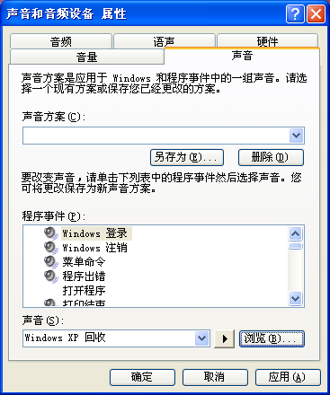

图1.18 “声音”选项卡
·日期指示器：在任务栏的最右侧，显示了当前的时间，把鼠标在上面停留片刻，会出现当前的日期，双击后打开“日期和时间属性”对话框，在“时间和日期”选项卡中，用户可以完成时间和日期的校对，在“时区”选项卡中，用户可以进行时区的设置，而使用与Internet时间同步可以使本机上的时间与互联网上的时间保持一致。
·Windows Messenger图标：双击这个小图标，可以打开“Windows Messenger”窗口中，如果用户已连入了Internet，可以在此进行登录设置，用户既可以用“Windows Messenger”进行像现在流行OICQ所能实现的网上文字交流或者语音聊天，也可以轻松地实现视频交流，看到对方的即时图像，还能够通过它进行远程控制。

1.3.2 自定义任务栏
系统默认的任务栏位于桌面的最下方，用户可以根据自己的需要把它拖到桌面的任何边缘处及改变任务栏的宽度，通过改变任务栏的属性，还可以让它自动隐藏。

1．任务栏的属性
用户在任务栏上的非按钮区域右击，在弹出的快捷菜单中选择“属性”命令，即可打开“任务栏和菜单属性”对话框，如图1.19所示。
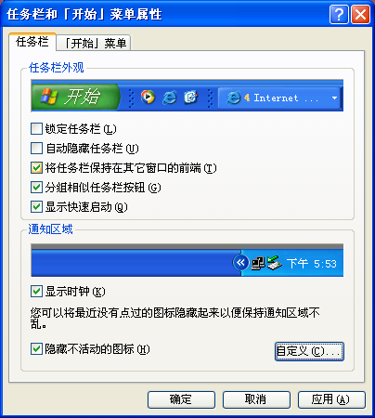

图1.19 “任务栏和开始菜单”对话框
在“任务栏外观”选项组中，用户可以通过对复选框的选择来设置任务栏的外观。
·锁定任务栏：当锁定后，任务栏不能被随意移动或改变大小。
·自动隐藏任务栏：当用户不对任务栏进行操作时，它将自动消失，当用户需要使用时，可以把鼠标放在任务栏位置，它会自动出现。
·将任务栏保持在其它窗口的前端：如果用户打开很多的窗口，任务栏总是在最前端，而不会被其它窗口盖住。
·分组相似任务栏按钮：把相同的程序或相似的文件归类分组使用同一个按钮，这样不至于在用户打开很多的窗口时，按钮变得很小而不容易被辨认，使用时，只要找到相应的按钮组就可以找到要操作的窗口名称。
·显示快速启动：选择后将显示快速启动工具栏。
在“通知区域”选项组中，用户可以选择是否显示时钟，也可以把最近没有点击过的图标隐藏起来以便保持通知区域的简洁明了。
单击“自定义”按钮，在打开的“自定义通知”对话框中，用户可以进行隐藏或显示图标的设置，如图1.20所示。
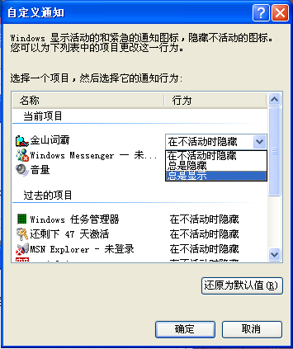

图1.20 “自定义通知”对话框

2．改变任务栏及各区域大小
当任务栏位于桌面的下方妨碍了用户的操作时，可以把任务栏拖动到桌面的任意边缘，在移动时，用户先确定任务栏处于非锁定状态，然后在任务栏上的非按钮区按下鼠标左键拖动，到所需要边缘再放手，这样任务栏就会改变位置，如图1.21所示。
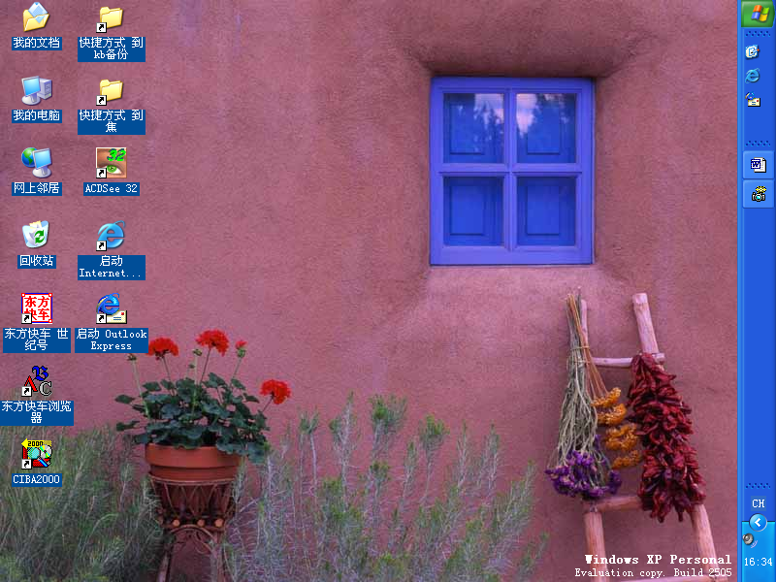

图1.21 移动后的任务栏
有时用户打开的窗口比较多而且都处于最小化状态时，在任务栏上显示的按钮会变得很小，用户观察会很不方便，这时，可以改变任务栏的宽度来显示所有的窗口，把鼠标放在任务栏的上边缘，当出现双箭头指示时，按下鼠标左键不放拖动到合适位置再松开手，任务栏中即可显示所有的按钮，如图1.22所示。
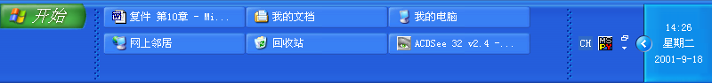

图1.22 改变后的任务栏
任务栏中的各组成部分所占比例也是可以调节的，当任务栏处于非锁定状态时，各区域的分界处将出现两竖排凹陷的小点，把鼠标放在上面，出现双向箭头后，按下鼠标左键拖动即可改变各区域的大小。

1.3.3 使用工具栏
在任务栏中使用不同的工具栏，可以方便而快捷地完成一般的任务，系统默认显示“语言栏”，用户可以根据需要添加或者新建工具栏。

1．常用工具栏
当用户在任务栏的非按钮区域右击，在弹出的快捷菜单中指向“工具栏”，可以看到在其子菜单中列出的常用工具栏，当选择其中的一项时，任务栏上会出现相应的工具栏。
·地址工具栏：用户可以在文本框内输入文件的路径，然后按回车键确认，这样就会快速找到指定的文件，如果用户的计算机已连入了Internet，可以在此输入网址，系统便会自动打开IE浏览器。另外，还可以直接输入文件夹名、磁盘驱动器名等打开窗口，如图1.23所示。

图1.23 地址工具栏
·链接工具栏：使用该工具栏上的快捷方式可以快速打开网站，其中包含了用户常用的选项，单击这些链接图标，用户可以直接进入相应的链接内容界面，如图1.24所示。

图1.24 链接工具栏
·语言栏：即在此显示了当前的输入法，用户可以根据需要在此完成输入法的查看与切换。
·桌面工具栏：在此工具栏中列出了当前桌面上的图标，当用户需要启动桌面上的程序或者文件时，可以直接在任务栏上启动，如图1.25所示。
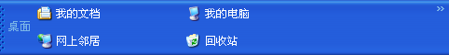

图1.25 桌面工具栏
·快速启动工具栏：在此工具栏中提供了启动Internet Explorer浏览器、启动Outlook Express和显示桌面三个快速启动按钮，当用户需要显示桌面时，可以单击“显示桌面”小图标即可显示桌面，再次单击恢复原状。在这些图标上右击，在弹出的快捷菜单中可以进行复制、删除等多种操作，而且它们的位置是可以互换的。用户可以通过直接从桌面上拖动图标到此工具栏的方式来创建一个快速启动按钮，如图1.26所示。

图1.26 快速启动栏

2．添加工具栏
除了系统默认的工具栏之外，别的工具栏是需要手动添加的，用户可以按照下面的步骤来添加：
（1）首先在任务栏上的非按钮区右击，在弹出的快捷菜单中的“工具栏”菜单项下选择所要添加的工具栏名称，此时在任务栏上会出现添加的内容，如图1.27所示。
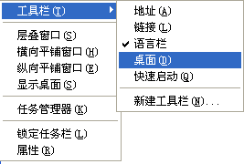

图1.27 工具栏快捷菜单
（2）当添加工具栏完成后，在工具栏的标题上右击，在打开的快捷菜单中有两个前面带有“√”标志的选项，“显示文字”指显示图标的文字说明部分，“显示标题”指显示工具栏的标题，当取消选项前的“√”标志时，工具栏将不显示文字和标题。
（3）当用户不再需要某工具栏时，可以按照以上的方式再选择一次，取消工具栏名称前面的“√”，或者在快捷菜单中选择“关闭工具栏”命令，就可以删除添加的工具栏。
在添加了工具栏后，用户直接在任务栏上操作就可以启动程序或者打开文件，这是比较方便和快捷的。

3．新建工具栏
如果需要经常用到某些程序或者文件，可以在任务栏上创建工具栏，它的作用相当于在桌面上创建快捷方式。
用户可以参照下面的步骤来创建一个新的工具栏：
（1）在任务栏的非按钮区域右击，执行“工具栏”｜“新建工具栏”命令，打开“新建工具栏”对话框，用户可以在此选择自己所要创建的程序或文件的名称，然后“确定”按钮，如图1.28所示。
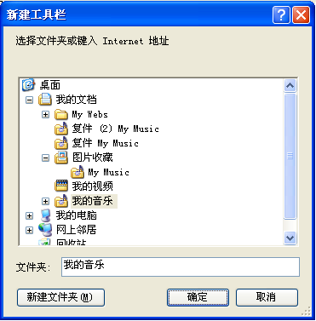

图1.28 “新建工具栏”对话框
（2）此时已完成创建，在任务栏上出现新建的工具栏，在快捷菜单中“工具栏”下也增加了“我的音乐”这个选项。
（3）当用户不再使用此工具栏时，可在右击所弹出的快捷菜单中选择“工具栏”｜“我的音乐”命令，即可删除所创建的工具栏。

1.4 中文版Windows XP的窗口
当用户打开一个文件或者是应用程序时，都会出现一个窗口，窗口是用户进行操作时的重要组成部分，熟练地对窗口进行操作，会提高用户的工作效率。

1.4.1 窗口的组成
在中文版Windows XP中有许多种窗口，其中大部分都包括了相同的组件，如图1.29所示是一个标准的窗口，它由标题栏、菜单栏、工具栏等几部分组成。
·标题栏：位于窗口的最上部，它标明了当前窗口的名称，左侧有控制菜单按钮，右侧有最小、最大化或还原以及关闭按钮。
·菜单栏：在标题栏的下面，它提供了用户在操作过程中要用到的各种访问途径。
·工具栏：在其中包括了一些常用的功能按钮，用户在使用时可以直接从上面选择各种工具。
·状态栏：它在窗口的最下方，标明了当前有关操作对象的一些基本情况。
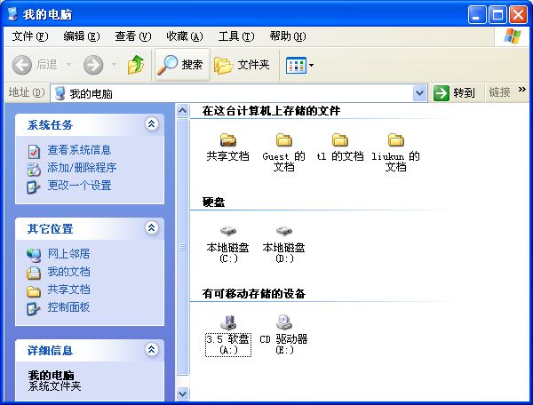

图1.29 示例窗口
·工作区域：它在窗口中所占的比例最大，显示了应用程序界面或文件中的全部内容。
·滚动条：当工作区域的内容太多而不能全部显示时，窗口将自动出现滚动条，用户可以通过拖动水平或者垂直的滚动条来查看所有的内容。
在中文版Windows XP系统中，有的窗口左侧新增加了链接区域，这是以往版本的Windows所不具有的，它以超级链接的形式为用户提供了各种操作的便利途径。
一般情况下，链接区域包括几种选项，用户可以通过单击选项名称的方式来隐藏或显示其具体内容。
·“任务”选项：为用户提供常用的操作命令，其名称和内容随打开窗口的内容而变化，当选择一个对象后，在该选项下会出现可能用到的各种操作命令，可以在此直接进行操作，而不必在菜单栏或工具栏中进行，这样会提高工作效率，其类型有“文件和文件夹任务”、“系统任务”等。
·“其他位置”选项：以链接的形式为用户提供了计算机上其他的位置，在需要使用时，可以快速转到有用的位置，打开所需要的其他文件，例如“我的电脑”、“我的文档”等。
·“详细信息”选项：在这个选项中显示了所选对象的大小、类型和其他信息。

1.4.2 窗口的操作
窗口操作在Windows系统中是很重要的，不但可以通过鼠标使用窗口上的各种命令来操作，而且可以通过键盘来使用快捷键操作。基本的操作包括打开、缩放、移动等等。

1．打开窗口
当需要打开一个窗口时，可以通过下面两种方式来实现：
（1）选中要打开的窗口图标，然后双击打开。
（2）在选中的图标上右击，在其快捷菜单中选择“打开”命令，如图1.30所示。
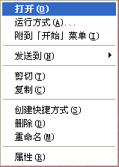

图1.30 快捷菜单

2．移动窗口
用户在打开一个窗口后，不但可以通过鼠标来移动窗口，而且可以通过鼠标和键盘的配合来完成。
移动窗口时用户只需要在标题栏上按下鼠标左键拖动，移动到合适的位置后再松开，即可完成移动的操作。
用户如果需要精确地移动窗口，可以在标题栏上右击，在打开的快捷菜单中选择“移动”命令，当屏幕上出现“”标志时，再通过按键盘上的方向键来移动，到合适的位置后用鼠标单击或者按回车键确认，如图1.31所示。
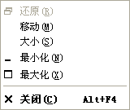

图1.31 快捷菜单

3．缩放窗口
窗口不但可以移动到桌面上的任何位置，而且还可以随意改变大小将其调整到合适的尺寸：
（1）当用户只需要改变窗口的宽度时，可把鼠标放在窗口的垂直边框上，当鼠标指针变成双向的箭头时，可以任意拖动。如果只需要改变窗口的高度时，可以把鼠标放在水平边框上，当指针变成双向箭头时进行拖动。当需要对窗口进行等比缩放时，可以把鼠标放在边框的任意角上进行拖动。
（2）用户也可以用鼠标和键盘的配合来完成，在标题栏上右击，在打开的快捷菜单中选择“大小”命令，屏幕上出现“”标志时，通过键盘上的方向键来调整窗口的高度和宽度，调整至合适位置时，用鼠标单击或者按回车键结束。

4．最大化、最小化窗口
当用户在对窗口进行操作的过程中，可以根据自己的需要，把窗口最小化、最大化等等。
·最小化按钮：在暂时不需要对窗口操作时，可把它最小化以节省桌面空间，用户直接在标题栏上单击此按钮，窗口会以按钮的形式缩小到任务栏。
·最大化按钮：窗口最大化时铺满整个桌面，这时不能再移动或者是缩放窗口。用户在标题栏上单击此按钮即可使窗口最大化。
·还原按钮：当把窗口最大化后想恢复原来打开时的初始状态，单击此按钮即可实现对窗口的还原。
用户在标题栏上双击可以进行最大化与还原两种状态的切换。
每个窗口标题栏的左方都会有一个表示当前程序或者文件特征的控制菜单按钮，单击即可打开控制菜单，它和在标题栏上右击所弹出的快捷菜单的内容是一样的，如图1.32所示。
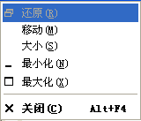

图1.32 控制菜单
用户也可以通过快捷键来完成以上的操作。用“Alt+空格键”来打开控制菜单，然后根据菜单中的提示，在键盘上输入相应的字母，比如最小化输入字母“N”，通过这种方式可以快速完成相应的操作。

5．切换窗口
当用户打开多个窗口时，需要在各个窗口之间进行切换，下面是几种切换的方式：
·当窗口处于最小化状态时，用户在任务栏上选择所要操作窗口的按钮，然后单击即可完成切换。当窗口处于非最小化状态时，可以在所选窗口的任意位置单击，当标题栏的颜色变深时，表明完成对窗口的切换。
·用Alt+Tab组合键来完成切换，用户可以在键盘上同时按下“Alt”和“Tab”两个键，屏幕上会出现切换任务栏，在其中列出了当前正在运行的窗口，用户这时可以按住“Alt”键，然后在键盘上按“Tab”键从“切换任务栏”中选择所要打开的窗口，选中后再松开两个键，选择的窗口即可成为当前窗口，如图1.33所示。
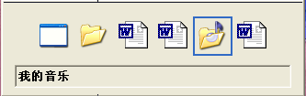

图1.33 切换任务栏
·用户也可以使用Alt+Esc组合键，先按下“Alt”键，然后再通过按“Esc”键来选择所需要打开的窗口，但是它只能改变激活窗口的顺序，而不能使最小化窗口放大，所以，多用于切换已打开的多个窗口。

6．关闭窗口
用户完成对窗口的操作后，在关闭窗口时有下面几种方式：
·直接在标题栏上单击“关闭”按钮。
·双击控制菜单按钮。
·单击控制菜单按钮，在弹出的控制菜单中选择“关闭”命令。
·使用Alt+F4组合键。
如果用户打开的窗口是应用程序，可以在文件菜单中选择“退出”命令，同样也能关闭窗口。
如果所要关闭的窗口处于最小化状态，可以在任务栏上选择该窗口的按钮，然后在右击弹出的快捷菜单中选择“关闭”命令。
用户在关闭窗口之前要保存所创建的文档或者所做的修改，如果忘记保存，当执行了“关闭”命令后，会弹出一个对话框，询问是否要保存所做的修改，选择“是”后保存关闭，选择“否”后不保存关闭，选择“取消”则不能关闭窗口，可以继续使用该窗口。

1.4.3 窗口的排列
当用户在对窗口进行操作时打开了多个窗口，而且需要全部处于全显示状态，这就涉及到排列的问题，在中文版Windows XP中为用户提供了三种排列的方案可供选择。
在任务栏上的非按钮区右击，弹出一个快捷菜单，如图1.34所示。
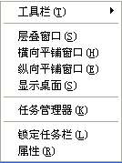

图1.34 任务栏快捷菜单
·层叠窗口：把窗口按先后的顺序依次排列在桌面上，当用户在任务栏快捷菜单中选择“层叠窗口”命令后，桌面上会出现排列的结果，其中每个窗口的标题栏和左侧边缘是可见的，用户可以任意切换各窗口之间的顺序，如图1.35所示。
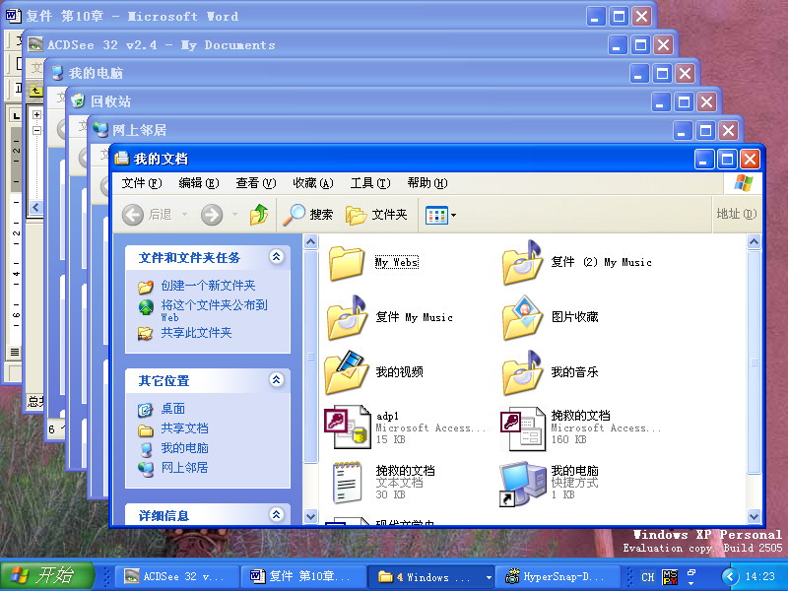

图1.35 层叠窗口
·横向平铺窗口：各窗口并排显示，在保证每个窗口大小相当的情况下，使得窗口尽可能往水平方向伸展，用户在任务栏快捷菜单中执行“横向平铺窗口”命令后，在桌面上即可出现排列后的结果，如图1.36所示。
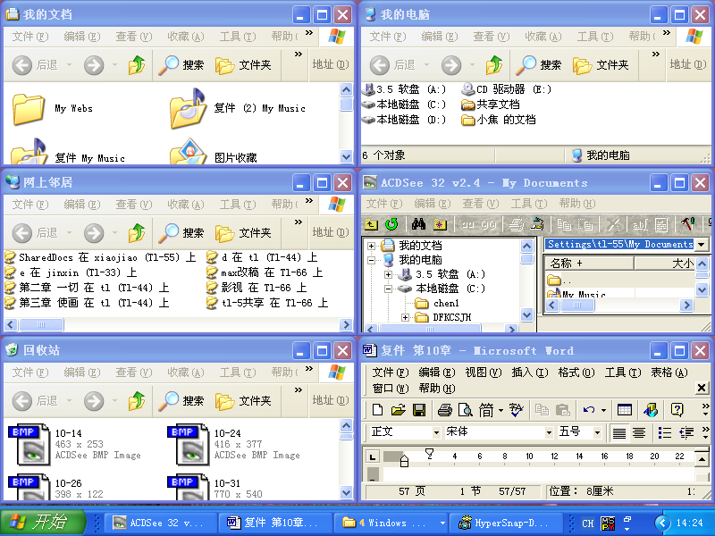

图1.36 横向平铺窗口
·纵向平铺窗口：在排列的过程中，使窗口在保证每个窗口都显示的情况下，尽可能往垂直方向伸展，用户选择相应的“纵向平铺窗口”命令即可完成对窗口的排列，如图1.37所示。
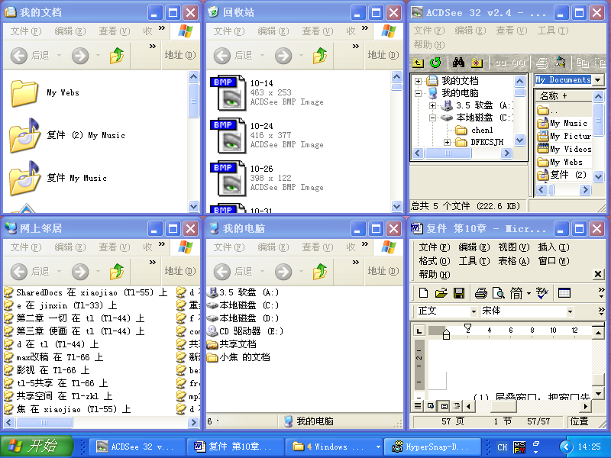

图1.37 纵向平铺窗口
在选择了某项排列方式后，在任务栏快捷菜单中会出现相应的撤消该选项的命令，例如，用户执行了“层叠窗口”命令后，任务栏的快捷菜单会增加一项“撤消层叠”命令，当用户执行此命令后，窗口恢复原状。

1.5 使用对话框
对话框在中文版Windows XP中占有重要的地位，是用户与计算机系统之间进行信息交流的窗口，在对话框中用户通过对选项的选择，对系统进行对象属性的修改或者设置。

1.5.1 对话框的组成
对话框的组成和窗口有相似之处，例如都有标题栏，但对话框要比窗口更简洁、更直观、更侧重于与用户的交流，它一般包含有标题栏、选项卡与标签、文本框、列表框、命令按钮、单选按钮和复选框等几部分。
·标题栏：位于对话框的最上方，系统默认的是深蓝色，上面左侧标明了该对话框的名称，右侧有关闭按钮，有的对话框还有帮助按钮。
·选项卡和标签：在系统中有很多对话框都是由多个选项卡构成的，选项卡上写明了标签，以便于进行区分。用户可以通过各个选项卡之间的切换来查看不同的内容，在选项卡中通常有不同的选项组。例如在“显示属性”对话框中包含了“主题”、“桌面”等五个选项卡，在“屏幕保护程序”选项卡中又包含了“屏幕保护程序”、“监视器的电源”两个选项组，如图1.38所示。
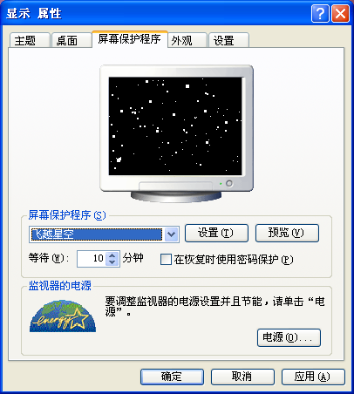

图1.38 “显示属性”对话框
·文本框：在有的对话框中需要用户手动输入某项内容，还可以对各种输入内容进行修改和删除操作。一般在其右侧会带有向下的箭头，可以单击箭头在展开的下拉列表中查看最近曾经输入过的内容。比如在桌面上单击“开始”按钮，选择“运行”命令，可以打开“运行”对话框，这时系统要求用户输入要运行的程序或者文件名称，如图1.39所示。
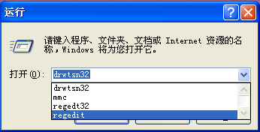

图1.39 “运行”对话框
·列表框：有的对话框在选项组下已经列出了众多的选项，用户可以从中选取，但是通常不能更改。比如前面我们所说讲到的“显示属性”对话框中的桌面选项卡，系统自带了多张图片，用户是不可以进行修改的。
·命令按钮：它是指在对话框中圆角矩形并且带有文字的按钮，常用的有“确定”、“应用”、“取消”等等。
·单选按钮：它通常是一个小圆形，其后面有相关的文字说明，当选中后，在圆形中间会出现一个绿色的小圆点，在对话框中通常是一个选项组中包含多个单选按钮，当选中其中一个后，别的选项是不可以选的。
·复选框：它通常是一个小正方形，在其后面也有相关的文字说明，当用户选择后，在正方形中间会出现一个绿色的“√”标志，它是可以任意选择的。
另外，在有的对话框中还有调节数字的按钮，它由向上和向下两个箭头组成，用户在使用时分别单击箭头即可增加或减少数字，如图1.40所示。
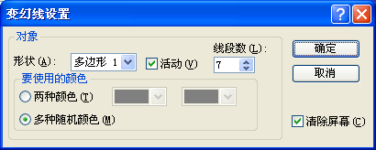

图1.40 “变幻线设置”对话框

1.5.2 对话框的操作
对话框的操作包括对话框的移动、关闭、对话框中的切换及使用对话框中的帮助信息等。下面我们就来介绍关于对话框的有关操作。

1．对话框的移动和关闭
·用户要移动对话框时，可以在对话框的标题上按下鼠标左键拖动到目标位置再松开，也可以在标题栏上右击，选择“移动”命令，然后在键盘上按方向键来改变对话框的位置，到目标位置时，用鼠标单击或者按回车键确认，即可完成移动操作。
·关闭对话框的方法有下面几种：
单击“确认”按钮或者“应用”按钮，可在关闭对话框的同时保存用户在对话框中所做的修改。
如果用户要取消所做的改动，可以单击“取消”按钮，或者直接在标题栏上单击关闭按钮，也可以在键盘上按Esc键退出对话框。

2．在对话框中的切换
由于有的对话框中包含多个选项卡，在每个选项卡中又有不同的选项组，在操作对话框时，可以利用鼠标来切换，也可以使用键盘来实现。
在不同的选项卡之间的切换：
·用户可以直接用鼠标来进行切换，也可以先选择一个选项卡，即该选项卡出现一个虚线框时，然后按键盘上的方向键来移动虚线框，这样就能在各选项卡之间进行切换。
·用户还可以利用Ctrl+Tab组合键从左到右切换各个选项卡，而Ctrl+Tab+Shift组合键为反向顺序切换。
在相同的选项卡中的切换：
·在不同的选项组之间切换，可以按Tab键以从左到右或者从上到下的顺序进行切换，而Shift+Tab键则按相反的顺序切换。
·在相同的选项组之间的切换，可以使用键盘上的方向键来完成。

3．使用对话框中的帮助
对话框不能像窗口那样任意改变大小，在标题栏上也没有最小化、最大化按钮，取而代之的是帮助按钮，当用户在操作对话框时，如果不清楚某选项组或者按钮的含义，可以在标题栏上单击帮助按钮，这时在鼠标旁边会出现一个问号，然后用户可以在自己不明白的对象上单击，就会出现一个对该对象进行详细说明的文本框，在对话框内任意位置或者在文本框内单击，说明文本框消失。
用户也可以直接在选项上右击，这时会弹出一个文本框，再次单击这个文本框，会出现和使用帮助按钮一样的效果，如图1.41所示。
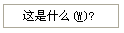

图1.41 “帮助”文本框

1.6 中文版Windows XP的退出
当用户要结束对计算机的操作时，一定要先退出中文版Windows XP系统，然后再关闭显示器，否则会丢失文件或破坏程序，如果用户在没有退出Windows系统的情况下就关机，系统将认为是非法关机，当下次再开机时，系统会自动执行自检程序。

1.6.1 中文版Windows XP的注销
由于中文版Windows XP是一个支持多用户的操作系统，当登录系统时，只需要在登录界面上单击用户名前的图标，即可实现多用户登录，各个用户可以进行个性化设置而互不影响。
为了便于不同的用户快速登录来使用计算机，中文版Windows XP提供了注销的功能，应用注销功能，使用户不必重新启动计算机就可以实现多用户登录，这样既快捷方便，又减少了对硬件的损耗。
中文版Windows XP的注销，可执行下列操作：
（1）当用户需要注销时，在“开始”菜单中单击“注销”按钮，这时桌面上会出现一个对话框，询问用户是否确认要注销，用户单击“注销”按钮，系统将实行注销，单击“取消”按钮，则取消此次操作，如图1.42所示。
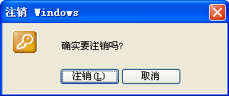

图1.42 “注销Windows”之一对话框
（2）用户单击“注销”按钮后，桌面上出现另一个对话框，“切换用户”指在不关闭当前登录用户的情况下而切换到另一个用户，用户可以不关闭正在运行的程序，而当再次返回时系统会保留原来的状态。而“注销”将保存设置关闭当前登录用户，如图1.43所示。
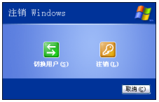

图1.43 “注销Windows”之二对话框

1.6.2 关闭计算机
当用户不再使用计算机时，可单击“开始”按钮，在“开始”菜单中选择“关闭计算机”命令按钮，这时系统会弹出一个“关闭计算机”对话框，用户可在此做出选择，如图1.44所示。
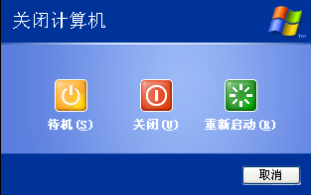

图1.44 “关闭计算机”对话框
·待机：当用户选择“待机”选项后，系统将保持当前的运行，计算机将转入低功耗状态，当用户再次使用计算机时，在桌面上移动鼠标即可以恢复原来的状态，此项通常在用户暂时不使用计算机，而又不希望其他人在自己的计算机上任意操作时使用。
·关闭：选择此项后，系统将停止运行，保存设置退出，并且会自动关闭电源。用户不再使用计算机时选择该项可以安全关机。
·重新启动：此选项将关闭并重新启动计算机。
用户也可以在关机前关闭所有的程序，然后使用Alt+F4组合键快速调出“关闭计算机”对话框进行关机。

